**МІНІСТЕРСТВО ОСВІТИ І НАУКИ УКРАЇНИ**

**ЧЕРКАСЬКИЙ НАЦІОНАЛЬНИЙ УНІВЕРСИТЕТ**

**ІМЕНІ БОГДАНА ХМЕЛЬНИЦЬКОГО**

Навчально-науковий інститут інформаційних та освітніх технологій

Кафедра прикладної математики та інформатики

Спеціальність 126 Інформаційні системи та технології

Освітня програма «Веб-орієнтовані інформаційні системи»

**КУРСОВА РОБОТА**

“Аналіз крипторинку за допомогою інструментів технічного аналізу”

**Студентка групи** ІСТ3 Ткаліч Аліна Іванівна ___________

(Шифр групи) (Підпис)

**Науковий керівник** к.т.н., доц. Сердюк О. О. ___________

(Підпис)

Черкаси 2025

**Зміст**

Вступ 3

Технічний аналіз 9

**Що таке SMA?** 9

**Що таке EMA?** 10

**Види гібридних EMA** 12

**Що таке RSI?** 13

**Індикатор Ichimoku Cloud** 15

**Що таке MACD?** 17

**Що таке стохастичний осцилятор?** 18

**Що таке коінтеграція?** 19

**Що таке хвилі Елліота?** 26

**Основні рівні Фібоначчі:** 28

Як працють рівні Фібоначчі? 28

Як наносити рівні Фібоначчі? 29

Приклад використання: 29

Нюанси: 29

# Вступ

**Що таке криптовалюта?**

Криптовалюта – монета, яка є певною валютою, що має децентралізовану систему та не контролюється банками та посередниками.

Мета створення – уникнення посередників під час передачі певної кількості валюти від особи до особи, забезпечення низьких комісій, швидкості передачі інформації та забезпечення фінансової волі.

Криптовалюти також можуть бути технологіями, які розробляються багатьма спеціалістами в сфері ІТ, маючи ту чи іншу мету та мають вигляд монети, купляючи яку трейдер інвестує в ту чи іншу технологію.

Але не всі криптовалюти є чесними. Деякі з них (наприклад, деякі мемкоїни) є шахрайськими.

**Що означає шахрайські монети?**

Ситуація: створена нова монета, деякий час вона лежить на дні, а потім різко злітає в ціні, (200% і вище), трейдери на емоціях можуть побачити, що монета:

1. Дуже дешева (0.1 цент наприклад);
2. стрімко зростає.

Недосвідчені трейдери можуть попастись на таку пастку і накупляти дуже багато монет.

Після того, як потрібна кількість монет була продана (відносно розробників), ціна такої монети може різко піти вниз і бути рівною нулю, або набагато менше коштувати, ніж до зльоту. Таким чином, трейдери втрачають гроші, а розробники, які зробили штучний бичачий тренд, заробляють.

**Тому потрібно:**

1. Перевіряти білий лист компанії;
2. Перевіряти відкритий код монети (GitHub);
3. Читати інформацію про компанію, чи вона мала конфлікти стосовно шахрайства, загалом краще почитати про її минуле;
4. Перевіряти, ким є учасники команди, яке їхнє минуле;
5. Перевіряти монету на **\*чорнуху;**
6. Читати про цю монету на декількох джерелах(наприклад, Kraken, Binance);
7. Слухати думку інших експертів в області криптовалюти стосовно цієї монети;
8. Використовувати технічний та інші аналізи на підтвердження тренду та його ж прогнозування.

**\*Чорнуха** – неправдиві новини стосовно монети, які створенні з метою зменшення її ціни за рахунок довіри інвесторів.

Такі монети можуть дуже рекламуватись, підкупляти ті чи інші платформи для досягнення мети обману інвесторів та багато іншого. Тому не слід вестись на голосні заголовки, а перевіряти інформацію стосовно певних монет по декілька разів для уникнення неприємних ситуацій.

**Просимо звернути увагу, що якщо 80% надають одну інформацію, а 20% іншу, то це не привід вірити тим, у кого вагомий коефіцієнт 80%. Де гарантія того, що ці платформи не були підкуплені? Потрібно завжди дивитись по ситуації. Немає точної формули правильного трейдингу. Трейдинг – відповідальність самого трейдера, здатність його до аналізу, створення власних стратегій збагачення та бачення загальної ситуації на ринку та в світі.**

Політика, сенсації в світі також впливають на ринок криптовалют, оскільки ринок – відображення психології людини та її паніки. За рахунок людської психології, штучних підйомів монети або її зниження, ненадійності технологій, які вкладені в цю монету, можливих багів, обхідних шляхів безпеки цих технологій створюється висока \***волативність** всього ринку.

**\*Волативність** – здатність монети бути із нестійкою ціною протягом деякого періоду.

Якщо керівництво країни заборонить використання криптовалюти саме в їх країні, це може також вплинути на ринок, оскільки багато громадян в будь-якій країні інвестує в ту чи іншу монету. Така сенсація може викликати **\*ведвежий тренд.**

**\*Ведвежий тренд**  - різкий довгостроковий спад ціни.

Виглядає таким чином:

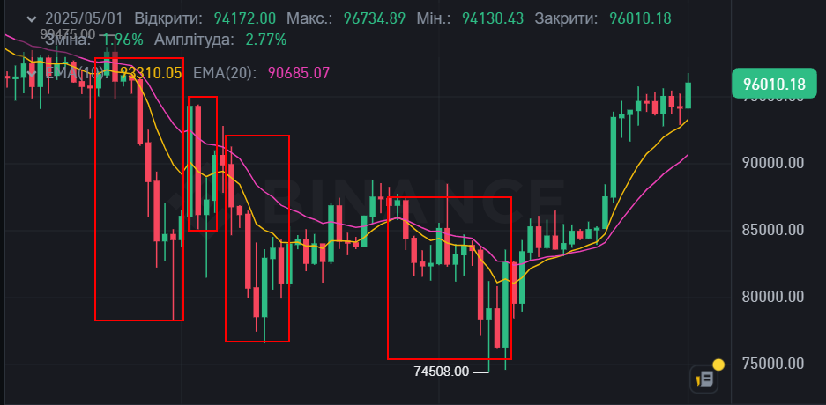

*Рис 1.1*

Як ви бачите, такий тренд має довгі червоні свічки. Після флету він може продовжуватись. А може і розвернутись до бичачого тренду.

**\*Бичачий тренд** – різке довгострокове зростання ціни.

Виглядає таким чином:

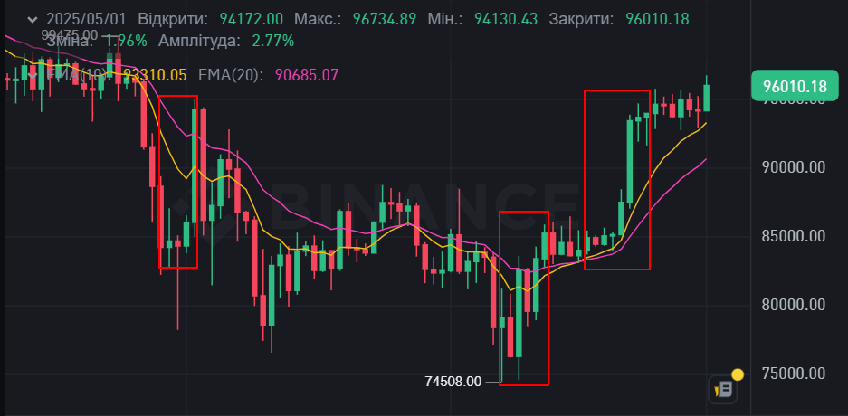

*Рис 1.2*

Як ми бачимо, бичачий тренд має вигляд довгих зелених свічок. Сценарій може бути як в попередньому прикладі.

**\*Флет** – коливання ціни в діапазоні [n; m], така ситуація немає точного тренду. Ціна певний період часу плоска.

Виглядає таким чином: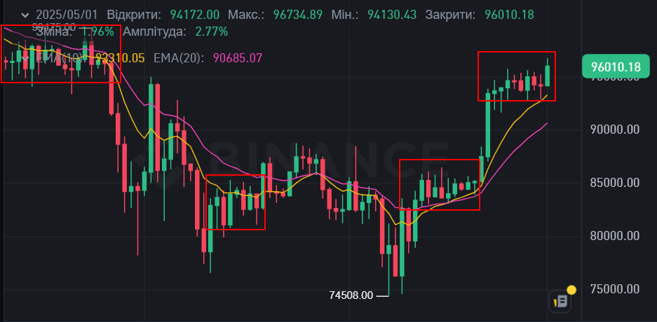

*Рис 1.3*

Як ми можемо бачити, на певному періоді є дві точки максимуму та мінімуму. Стосовно них йде флет у вигляді комбінації червоних та зелених свічок.

Для аналізування того, куди може розвернутись ринок, ми можемо намалювати певні рівні стосовно середини найбільших свічок. Таким чином, ми можемо отримати рівні опору та підтримки.

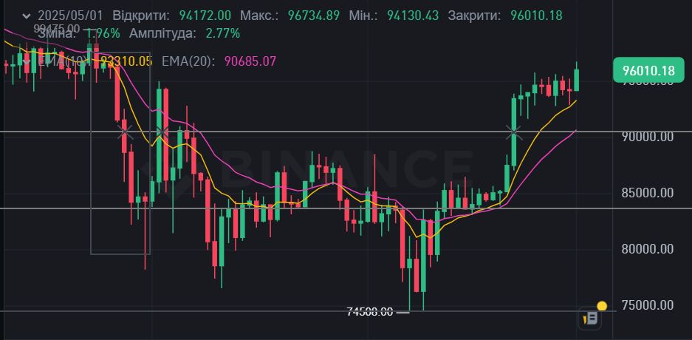

Рівень 3

Рівень 2

Рівень 1

*Рис 1.4*

Як ми можемо бачити, на рисунку 1.4 є рівні(1, 2, 3). Ці рівні є лініями підтримки/опору.

Перший рівень – лінія, яку ціна проб'є з досить малою ймовірністю. Це є рівнем підтримки.

Другий рівень – лінія, яка є рівнем опори для ціни стосовно першого рівня. Це означає, що ціна має потенціал пробити цей рівень, але це буде зробити нелегко. Після пробиття ціною, цей рівень стає рівнем підтримки, тримаючи ціну наплаву деякий час. Але, як ми можемо бачити, у нас був флет, тому ймовірність, що ціна піде високо вверх, низька.

Третій рівень – лінія підтримки, стосовно якої тренд більше не піде вниз, або йому буде важко пробити. Але на даний момент часу маємо флет. Це може вказувати на розворот ціни вниз.

Але аналізуючи тренд надалі, ми бачимо, що другий рівень ціна пробила, був деякий час флет, а потім різкий взліт, який пробив третій рівень. І знову ситуація повторюється, певний флет, пробитий третій рівень і, можливо, ціна знову піде вверх.

**Постає питання. Як правильно малювати рівні?**

* Перший рівень позначаємо відносно свічки, яка має найнижчу ногу стосовно певного періоду.

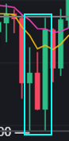

*Рис 1.5*

На рисунку 1.5 ми можемо бачити дві свічки, які зупинились на одному рівні і ціна нижче не пішла, тому ми можемо сміливо позначати рівень саме стосовно цих свічок.

* Другий рівень позначаємо відносно середини ведвежого/бичачого тренду, де фігурує флет на певній позиції.

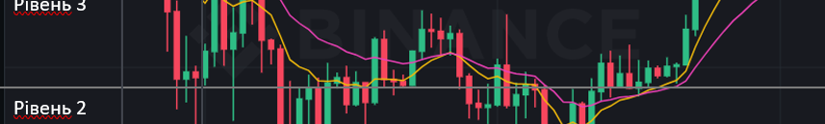

*Рис 1.6*

Як ми можемо бачити, був певний час флет, який ледве пробив певний уявний рівень декілька раз, але не йшов вище чи нижче. Свічки стосовно рівня не мали великої різниці, наприклад, як великий ведмежий спад. Тому, можемо зробити висновок, що саме на такому неоднозначному флеті, який мав короткочасний медвежий тренд, має певний рівень підтримки, який йому важко пробити.

* Третій рівень позначаємо відносно середини найбільших свічок бичачого/ведмежого тренду.

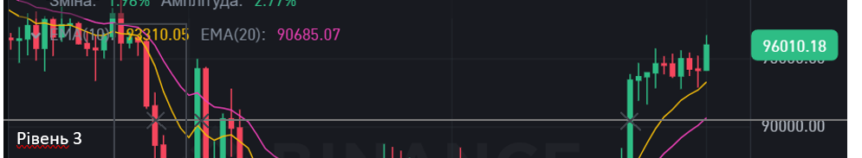

Рис 1.7

Як ми бачимо, уявний третій рівень ціна пробивала чотири рази, 2 взльоти і два падіння. Тому можемо позначити третій рівень саме стосовно медіани цих свічок.

Як ми бачимо, на всіх рисунках у нас є позначення EMA(10) та EMA(20). Це інструмент для точнішого аналізу ринку. В цій курсовій роботі ми будемо аналізувати, куди розвернеться ринок, підтвердження теперішнього тренду(чи це флет, чи бичачий, чи ведмежий), прогнози за рахунок технічного аналізу.

# Технічний аналіз

## **Що таке SMA?**

**SMA (Simple Moving Average) –** індикатор, який допомагає дізнатись середню ціну монети протягом певного періоду, що збалансовує занадто великі коливання ціни на ньому ж.

**Формула**: , де:

* **P1+P2+…+Pn** – ціни за певний період часу;
* **n** – певний період.

**Як це працює?**

**n** = 5 днів

**P** = [11, 22, 33, 44, 11]

Ми хочемо дізнатись

**Для чого нам потрібно SMA?**

**Щоб побачити глобальний тренд.** На ринку ціна волативна і важко передбачити, куди вона піде, вверх чи вниз. Для того, щоб оцінити глобальний тренд, ми беремо **просту ковзаючу середню,** яка нам показує загальний рух тренду.

**Що це означає?**

Чи домінуючий тренд **бичачий**, чи **ведмежий**.

Але одного **SMA** недостатньо для більш точного аналізу, оскільки він показує загальну картину того, що відбувається на графіку і вказує на падіння/підняття ринку. Також цей індикатор, як і інші, може давати хибні сигнали. Тому важливо використовувати або комбінації, або інші індикатори для підтвердження результату обрахунків того чи іншого індикатора.

Для більш точного аналізу ми можемо взяти, для прикладу, 20-денний **SMA** та 200-денний **SMA**(стандарт).

В такому випадку слідуємо таким умовам:

* Якщо **SMA-20** > **SMA-200**, значить тренд піде вгору, час скупляти монети
* Якщо **SMA-20** < **SMA-200**, значить тренд піде вниз, час продавати монети
* Якщо вони на рівні, то потрібно почекати, оскільки тренд збалансований.

Але в цьому індикаторі є мінус: він повільно реагує на зміни в ринку.

Для вирішення цієї проблеми винайшли новий індикатор – **EMA**, винайдений на основі **SMA**.

## **Що таке EMA?**

**EMA (Exponential Moving Average)** – індикатор, який згладжує коливання ціни, ставить вагові коефіцієнти на останні ціни, щоб індикатор реагував швидше на останні ціни, ніж на історичні. Це зроблено для швидшого виявлення змін тренду. Має здатність фільтрувати **\*шум.**

**\*Шум** – коливання ціни від [n;m] під час флету. Такі коливання, якщо вони свіжі, можуть збивати трейдерів. Шуми можуть провокувати хибні сигнали.

Але:

* Якщо ми візьмемо занадто маленькі періоди(5-10), то індикатор буде швидше реагувати на зміну ціни, але в той же час індикатор може давати хибні сигнали, що може збити трейдера.
* Якщо ми візьмемо занадто великі періоди(50-100), шуму буде мало, але індикатор буде повільніше реагувати на зміну ціни.

Тому варто вибирати або середнє між цими періодами, або комбінувати декілька(стандартно дві) ЕМА для аналізу ринку між \***швидкою ЕМА** та \***повільною ЕМА**.

**\*Швидка ЕМА** – ЕМА із невеликим періодом.

**\*Повільна ЕМА** – ЕМА з великим періодом.

**Формула:** , де:

* **К** = – чутливість ЕМА, зглажуваний коефіцієнт;
* **N** – період;
* **P** – ціна активу.

**Як це обраховується?**

*Дано:*

* price = [30, 20, 15, 17, 20, 19]
* N = 3

***!Увага! Вважатимемо, що найсвіжіша ціна на нашому ринку – 30. Чим вищий індекс, тим старіша ціна.***

**Для обрахунків нам потрібно отримати EMAn-1.**

Формула для отримання попереднього ЕМА: EMAn-1 = SMA(price, N), відповідно:

EMA1 = **≈** 21.7(заокруглимо, оскільки ми отримаємо 21.(6), відповідно в періоді).

**Далі знаходимо коефіцієнт К:**

, відповідно = 0.5

P – наступна ціна після ціні, що включені в період, відповідно 17.

Тепер знаходимо наступну ЕМА:

**ЕМА2** = 0.5 + (21.7*(1-0.5)) **≈** 8.5+10.85 **≈ 19.35**

**ЕМА3** = 20 * 0.5 + (19.35*0.5) **≈** 10+9.675 **≈ 19.**675

**ЕМА4** = 19*0.5 + (19.675*0.5) **≈ 9.5+9.8375 ≈ 19.3375**

***Таким чином, ми отримали точки [21.7, 19.35, 19.675, 19.3375]***

**Отже, алгоритм наший такий:**

1. Знаходимо найпершу EMA за допомогою SMA з періодом N;
2. Потім знаходимо коефіцієнт K за допомогою формули вище;
3. Після цього знаходимо за допомогою результатів попередніх пунктів нові EMA, вже йдучи по порядку числового ряду.

**Якщо коефіцієнт K дуже чутливий(більше 0.25), то:**

* + Швидше реагує на зміни ціни;
* + Вловлює короткострокові імпульси;
* - Дуже чутливий до шумів.

**Якщо коефіцієнт K нечутливий(менше 0.1)**

* + Менше шуму, більш згладжена лінія;
* + Краще показує довгостроковий тренд;
* - Запізнюється(реагує повільніше на нові тренди).

Тому кожен трейдер повинен підбирати певні значення під свої потреби.

Але така EMA має певні недоліки:

* Лаг (запізнення) – чим більший період, тим більше ЕМА відстає від ціни.
* Чутливість до шуму – занадто маленькі періоди дуже реагують на найменші шуми, що може впливати на правдивість сигналів.

Щоб вирішити дані проблеми, були створені гібридні ЕМА. Вони вирішують ці проблеми за рахунок використання додаткової фільтрації (наприклад, через **\*медіанні** та **\*адаптивні методи**).

**\*Медіанні методи** – такі методи, які шукають медіанне значення із результату для уникнення спотворення занадто великими значеннями в числовому ряді.

**\*Адаптивні методи** – такі методи, які знаходять ідеальні параметри автоматично відносно поведінки ринку.

## **Види гібридних EMA**

* **Подвійна EMA**
* **Формула**:
* **Ідея**: зменшує лаг, зберігаючи зглажування
* **Застосування**: трейдинг на коротких таймфреймах
* **Потрійна EMA**
* **Формула**:
* **Ідея**: ще менше лагу, ніж в DEMA
* **Застосування: *скальпінг** та **\*інтрадей трейдинг**.

**\*Інтрадей трейдинг** – спосіб трейдингу на коротких таймфреймах.

**\*Скальпінг** – спосіб трейдингу, який грунтується на взяття багатьох угод на коротких таймфреймах, отримуючи прибуток з них.

* **Адаптивна EMA (EMA Кауфмана)**

**Формула**:

**Ідея**: автоматично підлаштовує коефіцієнт зглажування K під ринкові умови.

**Застосування**: волативні ринки (акції, криптовалюти)

* **Комбінована EMA**

**Формула**: , де EMA1 – найперша ціна в періоді.

**Ідея**: усереднення декількох EMA для балансу між швидкістю та згладжуванням.

**Застосування**: визначення тренду без перебільшень.

Такі **гібридні EMA** можна використовувати в \***ансамблях** із іншими індикаторами (наприклад, із **RSI**) для підтвердження тих чи інших сигналів.

Але варто обережно створювати ансамблі, оскільки може виникнути **\*переоптимізація**.

**\*Ансамбль** – комбінування декількох індикаторів для покращення розуміння ситуації на ринку, або прогнозування цього ж ринку.

**\*Переоптимізація** – випадок, коли ансамбль чудово працює для історичних даних, але дуже крихкий для нових.

## **Що таке RSI?**

**RSI** – осцилятор, який вимірює силу тренду і показує, чи він перекуплений, чи перепроданий.

**Формула**: , де

**Як користуватись RSI?**

*Дано:*

* price = [30, 20, 15, 17, 20, 19]
* N = 3

Для початку знаходимо середній приріст та збиток за 3 періоди, відповідно:

, де dayn – новіша ціна, daym - старіша ціна.

a1 = 30 - 20 = 10

a2 = 20 - 15 = 5

a3 = 15 - 17 = -2

Якщо a > 0, то значення йде в приріст, інакше в збиток.

|  |  |  |
| --- | --- | --- |
| Ціна | Приріст | Збиток |
| 30 | - | - |
| 20 | 10 | 0 |
| 15 | 5 | 0 |
| 17 | 0 | 2 |
| 20 | 0 | 3 |
| 19 | 1 | 0 |

Таким чином, маємо два масиви:

profit = [10, 5, 0]; lesion = [0, 0, 2]

Ми беремо стільки значень, стільки вказано в періоді. Збитки беремо в модуль, щоб вийшло

додатнє число для подальших обрахунків.

Далі, знаходимо середній приріст та середній збиток за даний період:

Середній приріст = 5.

Середній збиток = 0.67

Використовуємо формулу для знаходження RS:

RS = 7.46

Використовуємо формулу для знаходження RSI:

**Відповідь: RSI = 88.18%**

**Як інтерпретувати RSI?**

* Якщо **RSI > 70** – ринок **перекуплений**, можливий поворот **вниз**, потрібно **продавати;**
* Якщо **RSI < 30** – ринок **перепроданий**, можливий поворот **вверх**, потрібно **купляти;**
* Якщо **RSI між 30 і 70**, то **ринок в балансі**, на даний момент **флет**, потрібно **почекати** для зрозуміліших сигналів.

**\*Дивергенція**

* Якщо ціна йде вгору, а RSI вниз, то більше всього, що тренд піде вниз.
* Якщо ціна йде вниз, а RSI вгору, то більше всього, що тренд піде вгору.

**\*Дивергенція** – розбіжність між ціною та RSI.

## 

## **Індикатор Ichimoku Cloud**

**Ichimoku Cloud** - індикатор, який був розроблений в 1960-му році японським журналістом Гоічі Хосода. Він був розроблений для знаходження рівнів підтримки/опору, визначення сили цих рівнів, підтвердження теперішнього тренду та прогноз на майбутнє.

**З чого він складається?**

* Chikou span – ціна, зміщена на 26 періодів назад.

**Властивості:**

* **Tenkan sen** використовується для визначення короткострокового тренду.
* **Kijun sen** використовується для визначення середньострокового тренду.
* **Chikou span** використовується для визначення імпульсів(бичачі, ведмежі).

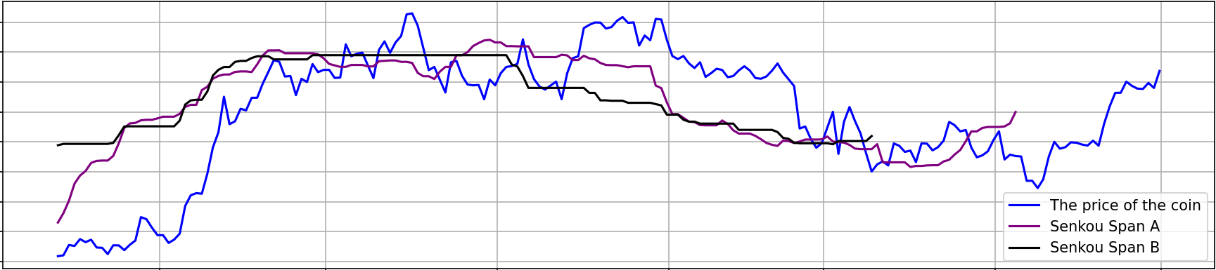

*Рис 1.7*

Фіолетова лінія - **Senkou Span A**, що є верхнім кордоном хмари, чорна лінія (**Senkou Span B**) – нижній кордон хмари.

Як ми можемо побачити, вони утворюють невелику хмару, яка і є підтримкою. На даний момент цей рівень – підтримка, оскільки ціна може і не впасти нижче, ніж рівень підтримки.

Якби ціна була нижче хмари, то ця хмара слугувала би рівнем опору, що не давало би ціні злетіти.

Але рівні підтримки це всього лише орієнтир, куди ціна може піти в більшості випадків. Є, так названі, пробій, коли ціна пробиває рівень підтримки або опору.

І на даний момент, аналізуючи графік, можна сказати, що рівень підтримки досить непоганий, тому можна орієнтуватись на те, що можливий пробій ціною вверх, оскільки товщина хмари досить непогана.

**Умови взаємодії ліній між собою та між ціною:**

* Якщо ціна посередині хмари – флет;
* Якщо ціна нижче хмари – ведмежий тренд;
* Якщо ціна вище хмари – бичачий тренд;
* Якщо Chikou Span вище ціни того ж дня – бичачий імпульс, в інакшому випадку – ведмежий;
* Якщо Tenkan Sen перетинає Kijujn Sen зверху-вниз – тренд ведмежий;
* Якщо Tenkan Sen перетинає Kijun Sen знизу-вверх – тренд бичачий.

## **Що таке MACD?**

**MACD(Moving Average Convergence Divergence)** – індикатор, який показує взаємозв’язок між двома ковзними середніми ціни. Він складається з трьох основних елементів:

1. Головна лінія індикатора, відображає моментум тренду (прискорення/уповільнення). Чим далі від нуля, тим сильніший тренд,

(-)ведмежий/(+)бичачий відповідно.

1. Використовується для фільтрації сигналів від шуму. Якщо перша перетинає другу знизу вверх, то це сигнал на зростаючий моментум, інакше на спадаючий.
2. Показує різницю між лініями. Підтверджує той чи інший імпульс.

**Умови для правильного аналізу такого графіку:**

* Якщо MACD line перетинає Signal line зверху-вниз – можливий медвежий імпульс, навпаки – бичачий імпульс
* Якщо гістограма зростає, а ціна падає – очікуйте розворот
* Якщо гістограма падає, а ціна зростає – очікуйте розворот
* Якщо гістограма перетинає нуль знизу-вверх – точка до входу
* Якщо гістограма перетинає нуль зверху-вниз – точка до виходу

Отже, MACD – досить потужний індикатор, за допомогою якого можна прочитать:

1. Куди піде тренд;
2. Силу тренду;
3. Точки розвороту;
4. Сигнали входу/виходу.

## **Що таке стохастичний осцилятор?**

**Стохастичний осцилятор** – інструмент технічного аналізу, який допомагає визначити моменти перекупленості/перепроданості ринку, а також розвороти. Він працює на основі порівняння поточної ціни закриття з діапазоном цін за певний період.

**Як він працює?**

Стохастичний осцилятор складається з двох ліній:

* , де min(n) – найменша ціна серед low за період n, max(n) – найбільша ціна серед high за період n, close – ціна закриття n.

1. Основний індикатор, який розраховує відношення поточної ціни до діапазону цін за останній період.
2. Згладженна версія %K – періодне ковзаюче середнє. Відфлартовує шуми, які присутні в К.

Умови для визначення моментів перекупленості/перепроданості ринку, розворотів:

* Якщо %K > 80, то ринок перегрітий, час для розвороту вниз
* Якщо %K менше 20, то ринок переохолодженний, час для розвороту вверх
* Якщо %K перетинає %D знизу-вверх – сигнал до покупки
* Якщо %K перетинає %D зверху-вниз – сигнал до продажу

Наприклад, якщо %K відскочив на певну кількість позицій, а %D залишається на місці, то краще довіряти %D, оскільки, ймовірно, що це був шум.

## **Що таке коінтеграція?**

Коінтеграція – випадок, коли два числові ряди мають подібну динаміку між собою.

Розглянемо візуальний приклад для кращого розуміння(візьмемо біткоїн та догкоїн):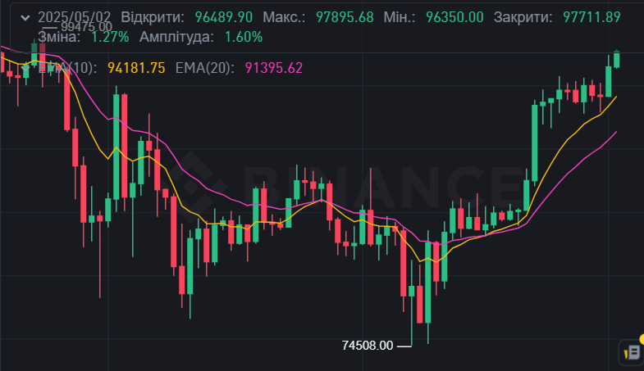

*Рис1.8*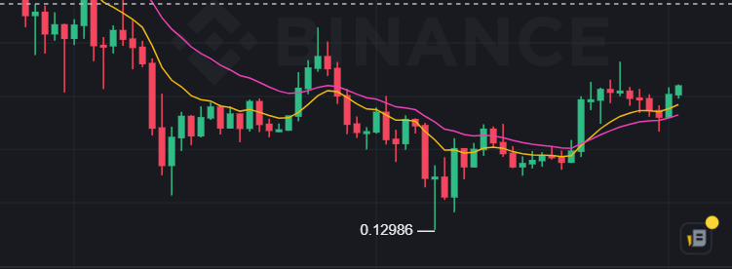

*Рис 1.9*

Як ми можемо побачити, ці два графіки відносно схожі, не дивлячись на різницю в їх ціні, і ми можемо зробити висновок, що ці дві монети коінтегровані. А це означає, що якщо одна із монет здвинеться в протилежному напрямку, ніж інша, то перша повернеться на позицію другої. Ви можете це використати для парного трейдингу.

Але може бути випадок, що насправді монети не коінтегровані і:

1. Це може бути штучно створенно для заплутування трейдерів;
2. Випадковий збіг.

Тому було розроблено два тести на вивлення коінтеграції між активами:

1. Тест Дикі-Фуллера;
   * Визначає, чи є числовий ряд **\*стаціонарним**. Якщо ряд є стаціонарним, то немає сенсу переходити на наступний тест.
2. Тест Гренджера-Енгла.
   * Визначає, чи є між рядами коінтеграція.

**Що таке стаціонарність числового ряду?**

**\*Стаціонарність** – незмінність статистичних властивостей числового ряду.

Що за статичні властивості?

1. **\*Постійне математичне очікування** – середнє значення ряду повинно бути приблизно однаковим на будь-якому відрізку часу. Середнє значення в даному контексті – середнє значення між значеннями з певним періодом, яке не змінюється.
2. Стабільна **\*дисперсія**.
3. Стабільна **\*автоковаріація**

**\*Дисперсія** – розсіювання значень навколо значення.

Наприклад:

Маємо чисельний ряд: [11, 15, 12, 13, 16, 19, 17] за період 5.

Розраховуємо середнє значення: µ = = 13.4

Воно коливається від 11 до 16.

**Отже, маємо такі дані:**

µ = 13.4

xi = [11, 15, 12, 13 ,16]

Формула дисперсії:

(спрощений варіант)

(використовуватимео цей варіант для визначення максимально точної дисперсії)

Спочатку розраховуємо різниці:

Отримуємо такі значення: new_x = [-2.4, 1.6, -1.4, -0,4, 2.6]

Розраховуємо дисперсію:

= 3.44

Якщо таке значення математичного очікування, дисперсії підтримується з невеликим відхилом, то це означає, що умова стаціонарності справджується. Але потрібно ще визначити **автоковаріацію**.

**\*Автоковаріація** – значення, яке показує, як пов’язані одні значення в числовому ряді в один період часу між іншими в інший період часу. Вона допомагає виявити залежність між даними, розділеними певним інтервалом(лагом). **Лаг повинен бути чисельним, оскільки це період.**

**Як розраховується?**

де n – кількість пар.

Приклад:

Маємо числовий ряд: [11, 15, 12, 13, 16, 19, 17],

L = 3, де L – лаг.

µ = 13.4

Створюємо новий числовий ряд для n+k: [13, 16, 19, 17]

Обраховуємо автоковаріацію:

k = = -1.04

Таким чином, ми маємо дані:

µ = 13.4, σ = 3.44, k = -1.04

Якщо на інших частинах числового ряду ці значення будуть рівні тим, що ми отримали, але з невеликою похибкою, то такий ряд є стаціонарним. Якщо хоча б одне значення відхилиться досить сильно від того, що ми отримали першого разу – такий ряд не може бути стаціонарним.

**Тепер повернемось до тесту Дикі-Фуллера.**

Для визначення стаціонарності в тесті АДФ перевіряються такі гіпотези:

1. Нульова гіпотеза. Наприклад, досить значне змінення середнього значення або дисперсії (нестаціонарний, якщо = 1).
2. Альтернативна гіпотеза. Незначне змінення значень(стаціонарність, якщо < 1).

**Вихідна модель:**

**Перетворення для тесту:**

Позначаємо, α = p-1:

Тепер виводимо формулу залишків регресії(е):

**Вона нам в майбутньому знадобиться.**

**Реалізація тесту:**

* Оцінка параметру α

Метод найменших квадратів:

* Пошук стандартної помилки
* Пошук t - статистики

**Приклад обчислень:**

* Маємо числовий ряд: [11, 15, 12, 13, 16, 19, 17],
* Перші різниці : [4, -3, 1, 3, 3, -2]
* Лаги(Xt-1): [11, 15, 12, 13, 16, 19]

**Тепер використовуємо формулу:**

ά = = 0.047

**Тепер знаходимо значення дисперсії:**

* Перші різниці : [4, -3, 1, 3, 3, -2], Т – кількість елементів в оригінальному ряді.
* Лаги(Xt-1): [11, 15, 12, 13, 16, 19]

σ­2 = 12.131+13.727+0.190+5.71+5.054+8.37/5 = 45.18/5 = 9.036

**Тепер розраховуємо стандартну похибку:**

SE() = 0.8415

**Тепер розраховуємо e:**

**Тепер розраховуємо t-статистику:**

t­­α = = 0.055

Як ми пам’ятаємо із гіпотез, якщо наша статистика більше нуля, то цей ряд нестаціонарний, в інакшому випадку – стаціонарний.

А тепер ми поговоримо про рівні значимості. З цими рівнями ми зрівнюємо наший коефіцієнт.

|  |  |  |
| --- | --- | --- |
| Рівень значимості | Критичне значення | Інтерпретація |
| 1% | -3.75 | Ймовірність помилки 1% |
| 5% | -2.99 | Ймовірність помилки 5% |
| 10% | -2.64 | Ймовірність помилки 10% |

На даний момент, наший ряд нестаціонарний.

**Що таке тест Енгла Гренджера?**

**Тест Енгла Гренджера** – тест на визначення коінтеграції між числовими рядами.

Наприкад, маємо два нестаціонарні ряди(припустимо):

X = [11, 15, 12, 13, 16, 19]

Y = [10, 12, 15, 18, 13, 15]

**Як його розрахувати?**

Ми маємо модель:

Шукаємо середні значення:

Тепер рахуємо коваріацію та дисперсію:

Після цього розрахуємо коефіцієнти нашої моделі:

Тепер розрахуємо залишки для подальших розрахунків:

Після цього всього ми закидаємо в тест Диккі Фуллера залишки із останньої формули, і тільки після цього ми можемо робити висновки про коінтеграцію за допомогою рівнів.

## **Що таке хвилі Елліота?**

Хвилі Елліота – теорія, яка грунтується на шаблонності ринку за рахунок психології трейдерів.

Правила визначення таких хвиль:

1. Хвиля 1 – найменша хвиля, яка йде за трендом
2. Хвиля 2 – корекція, така хвиля не може опуститися нижче/вище початку першої хвилі в залежності від домінуючого тренду.
3. Хвиля 3 – найдовша лінія серед всіх
4. Хвиля 4 – у більшості випадків не заходить на територію першої хвилі.
5. Хвиля А – протилежний рух відносно домінуючого тренду.
6. Хвиля Б – корекція
7. Хвиля В – остаточне падіння

Є теорія, що у кожної хвилі є ще менші хвилі, які йдуть за таким шаблоном.

Давайте спробуємо розглянути на прикладі:

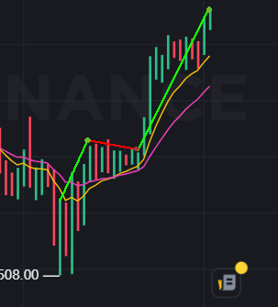

*Рис 1.10*

Як ми можемо бачити, наперша лінія – перша хвиля, перед нею був остаточний спад, який можна позначити хвилею С. Перша хвиля – хвиля бичачого тренду. Наступна, друга хвия – хвиля корекції. Третя – взліт, після якої очікується четверта хвиля – остаточна корекція, після чого – спад на три хвилі і визначення нового тренду.

Щоб реалізувати такий індикатор ми можемо:

* Використовувати машинне навчання, закидаючи подібні графіки з точками в дані для навчання
* Використовувати нейронні мережі
* Використовувати рівні фібоначчі + зиг-заг.

Візьмемо найпростіший варіант – третій.

**Для чого потрібен зигзаг та як він обраховується?**

Зигзаг – індикатор, який фільтрує шум та відображає значні повороти ціни. Він допомагає визначати екстремуми, візуалізовуючи таким чином хвилі Елліота.

Які параметри він має?

* Глибина – мінімальна кількість свічок між екстремумами
* Відхилення – мінімальне відхилення від ціни

Наприклад, маємо числовий ряд: [11, 10, 22, 21, 20, 19, 17]

Беремо найпершу точку – 11, нам потрібно, щоб наступний екстремум був не раніше вказаної глибини і не менше вказаного відхилення.

Маємо глибину = 3, а відхилення = 10%.

Записуємо в екстремум найпершу точку = [11]

Дивимось далі. 10 менше 11 і глибина тільки 2, пропускаємо

22 більше 11, перевищує 10% і глибина = 3, записуємо як новий екстремум[11, 22]

Більше екстремумів немає, оскільки наступні числа не відповідають вимогам.

Коли ми знайшли екстремуми максимумів, нам потрібно знайти і мінімуми. Тому робимо ті ж операції, тільки замість зростання шукаємо спадання.

Рівні Фібоначчі – це популярний інструмент технічного аналізу, який використовується для визначення потенційних рівнів підтримки та опору на фінансових ринках. Вони базуються на послідовності Фібоначчі та "золотому перерізу" (≈ 61,8%).

**Основні рівні Фібоначчі:**

1. **23,6%** – слабкий рівень, часто використовується для короткострокових корекцій.
2. **38,2%** – помірний рівень корекції.
3. **50%** – не є "справжнім" рівнем Фібоначчі, але часто використовується через психологічний ефект.
4. **61,8%** ("золотий переріз") – найважливіший рівень, сильна зона підтримки/опору.
5. **78,6%** (√0,618) – рідше використовується, але може бути важливим.
6. **100%** – рівень повного відкату або продовження тренду.

### ****Як працють рівні Фібоначчі?****

1. **Корекційні рівні (Retracement)**
   * Використовуються для визначення можливих точок розвороту після руху ціни.
   * Наприклад, після зростання ціни, трейдери чекають відкату до 38,2%, 50% або 61,8% перед тим, як тренд продовжиться.
2. **Рівні розширення (Extension)**
   * Використовуються для визначення цілей при продовженні тренду (наприклад, 161,8%, 261,8%).

### ****Як наносити рівні Фібоначчі?****

1. **Для корекції (Retracement):**
   * В **восходячому тренді**: від мінімуму (точка А) до максимуму (точка Б).
   * В **нисхідному тренді**: від максимуму (точка А) до мінімуму (точка Б).
2. **Для розширення (Extension):**
   * Вказується початкова точка руху, точка корекції та ціль продовження (наприклад, 161,8%).

### 

### ****Приклад використання:****

* Якщо акція зросла з **100 до 200**, а потім почала падати, трейдери чекають підтримки на:
  + **38,2% → ~$161,8**
  + **50% → ~$150**
  + **61,8% → ~$138,2**
* Якщо ціна зупиняється на одному з цих рівнів і відбивається вгору – можливе продовження тренду.

### ****Нюанси:****

* Рівні Фібоначчі працюють краще у **трендовому ринку**, а не у флеті.
* Часто поєднуються з іншими інструментами (MA, RSI, Volume).
* **61,8%** – найсильніший рівень, на нього орієнтуються інституційні трейдери.

# **Джерела:**

* Ковзні середні SMA, EMA, WMA [Електронний ресурс] // Good crypto - <https://goodcrypto.app/uk/kovzni-seredni-sma-ema-wma-posibnik-dlya-trejderiv-na-prikladi-goodcrypto/>
* RSI осцилятор [Електронний ресурс] // Binance Academy - <https://academy.binance.com/uk-UA/articles/what-is-the-rsi-indicator>
* Індикатор Ichimoku Cloud [Електронний ресурс] // Nord FX - https://nordfx.com/uk/useful-articles/913-ishimoku_indicator
* Тест Дикі Фуллера [Електронний ресурс] // Вікіпедія - <https://uk.wikipedia.org/wiki/%D0%A2%D0%B5%D1%81%D1%82_%D0%94%D1%96%D0%BA%D1%96-%D0%A4%D1%83%D0%BB%D0%BB%D0%B5%D1%80%D0%B0>
* Тест Енгла Грангера [Електронний ресурс] // Біуст - https://biust.figa.cx.ua/maysternist/yaka-formula-testu-engla-greyndzhera.html
* Коінтеграція [Електронний ресурс] // Вікіпедія - <https://en.wikipedia.org/wiki/Cointegration>
* Стохастичний осцилятор [Електронний ресурс] // Binance - https://www.binance.com/uk-UA/square/post/16850201333433
* Рівні Фібоначчі [Електронний ресурс] // Інвестопедія - <https://www.investopedia.com/terms/f/fibonacciretracement.asp>
* ZigZag [Електронний ресурс] // Інвестопедія - https://www.investopedia.com/terms/z/zig_zag_indicator.asp
* Хвилі Елліота [Електронний ресурс] // Вікіпедія -<https://www.investopedia.com/terms/e/elliottwavetheory.asp>